2007年全国高中学生化学竞赛（陕西赛区）初赛试题
第 I 卷
题 号 | 1 | 2 | 3 | 4 | 5 | 6 | 7 | 8 | 9 | 10 | 总 分
满 分 | 5 | 7 | 5 | 3 | 7 | 9 | 8 | 8 | 9 | 9 | 70
得 分

●考试时间：8:30－10:20。迟到超过半小时者不能进入考场。开始考试后1小时内不得离场。
●试卷装订成册，不得拆散。所有解答必须写在指定位置，不得用铅笔及红笔填写。
●市区、准考证号、姓名和所属学校必须写在首页左侧指定位置，写在其它地方者按废卷论处。
●允许使用非编程计算器以及直尺等文具。
H  1.008 | 相对原子质量 |  |  |  |  |  |  |  |  |  |  |  |  |  |  |  | He  4.003
Li  6.941 | Be  9.012 |  |  |  |  |  |  |  |  |  |  | B  10.81 | C  12.01 | N  14.01 | O  16.00 | F  19.00 | Ne  20.18
Na  22.99 | Mg  24.31 |  |  |  |  |  |  |  |  |  |  | Al  26.98 | Si  28.09 | P  30.97 | S  32.07 | Cl  35.45 | Ar  39.95
K  39.10 | Ca  40.08 | Sc  44.96 | Ti  47.88 | V  50.94 | Cr  52.00 | Mn  54.94 | Fe  55.85 | Co  58.93 | Ni  58.69 | Cu  63.55 | Zn  63.39 | Ga  69.72 | Ge  72.61 | As  74.92 | Se  78.96 | Br  79.90 | Kr  83.80
Rb  85.47 | Sr  87.62 | Y  88.91 | Zr  91.22 | Nb  92.91 | Mo  95.94 | Tc  [98] | Ru  101.1 | Rh  102.9 | Pd  106.4 | Ag  107.9 | Cd  112.4 | In  114.8 | Sn  118.7 | Sb  121.8 | Te  127.6 | I  126.9 | Xe  131.3
Cs  132.9 | Ba  137.3 | La-Lu | Hf  178.5 | Ta  180.9 | W  183.8 | Re  186.2 | Os  190.2 | Ir  192.2 | Pt  195.1 | Au  197.0 | Hg  200.6 | Tl  204.4 | Pb  207.2 | Bi  209.0 | Po  [210] | At  [210] | Rn  [222]
Fr  [223] | Ra  [226] | Ac-Lr | Rf | Db | Sg | Bh | Hs | Mt

1．（5分）废物回收利用，变废为宝符合可持续发展的理念，是建设和谐社会的文明行为。某印染厂含铬（Cr）废水采取了以下处理方法：
用FeSO₄·7H₂O在酸性条件下把废水中的Cr₂O₇^{2－}完全还原为Cr^{3－}，并通过调节溶液pH，使生成物组成符合类似于Fe₃O₄（铁氧体）的复合氧化物Cr_{x}³⁺Fe³⁺_{2－x}Fe²⁺O₄。
请回答下列问题：
（1）写出你知道的一种通过置换反应生成Fe₃O₄的化学方程式： 。
（2）写出Cr₂O₇^{2－}和硫酸亚铁在酸性条件下反应的离子方程式： 。
（3）用上述方法处理废水，得到的组成符合类似于Fe₃O₄（铁氧体）的复合氧化物Cr_{x}³⁺Fe³⁺_{2－x}Fe²⁺O₄种x的值为 。
（4）若某硫酸亚铁晶体样品中Fe的质量分数为19.0%（杂质中不含铁元素），则样品中FeSO₄·7H₂O的质量分数为 。
2．（7分）现有含NaCl、Na₂SO₄和NaNO₃的混合溶液，选择适当的试剂将其转化为相应的沉淀或固体，从而实现Cl－、SO₄^{2－}和NO₃－的相互分离。相应的实验过程如下：
混合溶液
过量试剂1
沉淀A
溶液
过量试剂2
沉淀B
溶液
过量试剂3
沉淀C
溶液
适量试剂4
晶体D
②
①
③
④
（1）写出上述实验过程中所用试剂的名称：
试剂1 ；试剂2 ；试剂 4。
（2）加入过量试剂3的目的是 。
（3）在加入试剂4后，获得晶体D的实验操作④步骤是 。（填操作名称）
3．（5分）A、B、C、D都是短周期元素，原子半径：D > C > A > B。已知：A、B同周期，A、C处于同一主族；C原子核内的质子数等于A、B原子核内的质子数之和；C原子最外层电子数是D原子最外层电子数的3倍。试回答：
（1）写出元素的名称：A 。
（2）写出由B、D组成的两种化合物的化学式： 、 。
（3）C的固态氧化物属于 晶体。
（4）写出C的氧化物与D的氧化物对应的水化物反应的离子方程式：
。
4．（3分）我国某大学最近研发出一种新型锂电池，该电池处于国内领先地位。以下是某种锂电池的电池反应：C₆Li + Li_{1－x}MO₂ C₆Li_{1－x} + LiMO₂
（C₆Li表示锂原子嵌入石墨形成的复合材料，LiMO₂表示含锂的过度金属氧化物）
请回答问题：
（1）锂电池放电时的负极反应为：C₆Li －xe－ ==== C₆Li_{1－x} + xLi⁺
则正极反应为： 。
（2）电池放电时若转移1mol e－，消耗的负极材料 g。
5．（7分）标准状况下，5.6 L CO、CO₂、HCHO组成的混合气体的质量为7.5 g。将该混合气体依次通过足量灼热的CuO、浓硫酸和碱石灰，使反应充分。
（1）已知HCHO与灼热CuO反应生成Cu、CO₂和H₂O，试写出该反应的化学方程式：
。
（2）原混合气体中，CO、CO₂、HCHO的体积比可能为 。（填字母代号）
A．1:1:1 B．7:1:8 C．14:2:9 D．7:11:18
（3）欲进一步确定混合气体中各组分的体积分数，只需确定下列数据中的一项就能达到目的，这（些）数据是 （填代号）。
①混合气体的密度ρg·cm^{－3} ②浓硫酸的增重m₁ g
③碱石灰的增重m₂ g ④CuO质量的减少m₃ g
（4）根据（3）的判断结果，写出一个原混合气体中HCHO体积分数的计算式：

6．（9分）在一固定容积的密闭容器中，进行如下化学反应：
CO₂(g) + H₂(g) CO(g) + H₂O(g)
其化学平衡常数K和温度t的关系如下：

t/℃ | 700 | 800 | 850 | 1000 | 1200
K | 0.6 | 0.9 | 1.0 | 1.7 | 2.6

请回答：
（1）上述反应正向进行时，反应为 热反应（填“放”或“吸”）。
（2）能判断该反应已经达到化学平衡状态的依据是 。
a．容器内压强不变 b．v_{正}(H₂) = v_{逆}(CO) c．CO₂的质量分数不变
（3）温度为850℃时，可逆反应CO (g) + H₂O (g) CO₂ (g) + H₂ (g) 在固定容积的密闭容器中进行，容器内各物质的浓度变化如下：

时间/min | CO | H₂O | CO₂ | H₂
0 | 0.200 | 0.300 | 0 | 0
2 | 0.138 | 0.238 | 0.062 | 0.062
3 | c₁ | c₂ | c₃ | c₃
4 | c₁ | c₂ | c₃ | c₃
5 | 0.116 | 0.216 | 0.084
6 | 0.096 | 0.266 | 0.104

计算：3min时（CO的浓度）c₁ = mol/L，H₂O (g)的转化率= 。
（4）表中5min~6min之间数值发生变化，可能的原因是 （单选）。
a．增加水蒸气 b．降低温度 c．使用催化剂 d．增加氢气浓度
7．（8分）下图是中学化学实验中出现频率较高的装置，它是由物质制备、生成物性质检验和尾气处理三部分组成。请你用中学化学常见试剂设计一个实验，通过乙中的反应和丙中的实验现象，得出三种物质性质递变的结论。试将试剂名称、丙中的实验现象及由此得出的实验结论填入下列空白处。
尾气处理装置
甲
乙
丙
（1）所用试剂的名称：甲 ，
乙 ，丙 。
（2）丙中现象： 。
丙中反应的化学方程式： 。
（3）实验结论： 。
8．（8分）某课外兴趣小组试图利用下图装置，探究过量铁与硫在隔绝空气的条件下反应所得w g固体中剩余铁的百分含量。现将待测固体放入A中，稀硫酸放入B中。已知铁与硫反应生成难溶于水的黑色固体，该固体与稀硫酸反应生成有臭鸡蛋气味的气体。
A
D
B
C
水
请回答下列问题：
（1）写出装置A中反应的离子方程式： 。
（2）为了准确测定氢气的体积，在A、C装置之间，还应依次加入下列装置中的（填装置序号） 和 ，其作用分别为 和 。
稀盐酸
KMnO₄溶液
NaOH溶液
②
①
③
④
水
（3）实验后，测得气体在标准状况下的体积为V mL，请写出混合物中铁的质量分数的表达式 。
9．（9分）已知碳碳双键的碳原子上连有羟基的结构是不稳定的结构。A是一种直链一溴代物，1 mol A与2 mol H₂发言生成 1mol G，F是五元环状化合物，其化学式为C₄H₆O₂。物质间的转化关系如下图所示。
银氨溶液
B
②
①
③
④
A
NaOH溶液、Δ
C
H⁺
D
H₂、Ni、Δ
E
⑤
浓H₂SO₄、Δ
F
请根据上面的转化关系回答问题：
（1）化合物F的结构简式是 ，化合物C的结构简式是 。
（2）化合物A含有的官能团有 。
（3）G的结构简式是 。
（4）写出 D在一定条件下发生加聚反应的化学方程式 。
（5）写出D→E的化学方程式： 。
10．（9分）香豆素内酯化学式为C₉H₆O₂，分子中除有一个苯环外，还有六元环，它可以通过下列合成路线得到：
HOOCCH₂COOH
②
①
③
A
－CO₂
B
C
（香豆素内酯）
一定条件

（1）A的分子模型如下图所示（图中球与球之间的连线代表化学键，如单键、双键）。A的结构简式为 ，A的同分异构体有多种，其中含苯环的同分异构体有 种（不包含A）。

（2）反应③的化学方程式为： 。
（3）现有B和C的混合物n mol，在空气中完全燃烧消耗O₂ L，生成CO₂ a L、H₂O b L（气体体积均在标准状况下测定）。若设B、C混合物中含B x mol，则x的计算式为： 。

2007年全国高中学生化学竞赛（陕西赛区）初赛试题
第 II 卷
题 号 | 一 | 二 | 三 | 四 | 五 | 六 | 总 分
满 分 | 4 | 6 | 3 | 8 | 4 | 5 | 30
得 分

●考试时间：10:30－11:40。迟到超过半小时者不能进入考场。
●试卷装订成册，不得拆散。所有解答必须写在指定位置，不得用铅笔及红笔填写。
●市区、准考证号、姓名和所属学校必须写在首页左侧指定位置，写在其它地方者按废卷论处。
●允许使用非编程计算器以及直尺等文具。
H  1.008 | 相对原子质量 |  |  |  |  |  |  |  |  |  |  |  |  |  |  |  | He  4.003
Li  6.941 | Be  9.012 |  |  |  |  |  |  |  |  |  |  | B  10.81 | C  12.01 | N  14.01 | O  16.00 | F  19.00 | Ne  20.18
Na  22.99 | Mg  24.31 |  |  |  |  |  |  |  |  |  |  | Al  26.98 | Si  28.09 | P  30.97 | S  32.07 | Cl  35.45 | Ar  39.95
K  39.10 | Ca  40.08 | Sc  44.96 | Ti  47.88 | V  50.94 | Cr  52.00 | Mn  54.94 | Fe  55.85 | Co  58.93 | Ni  58.69 | Cu  63.55 | Zn  63.39 | Ga  69.72 | Ge  72.61 | As  74.92 | Se  78.96 | Br  79.90 | Kr  83.80
Rb  85.47 | Sr  87.62 | Y  88.91 | Zr  91.22 | Nb  92.91 | Mo  95.94 | Tc  [98] | Ru  101.1 | Rh  102.9 | Pd  106.4 | Ag  107.9 | Cd  112.4 | In  114.8 | Sn  118.7 | Sb  121.8 | Te  127.6 | I  126.9 | Xe  131.3
Cs  132.9 | Ba  137.3 | La-Lu | Hf  178.5 | Ta  180.9 | W  183.8 | Re  186.2 | Os  190.2 | Ir  192.2 | Pt  195.1 | Au  197.0 | Hg  200.6 | Tl  204.4 | Pb  207.2 | Bi  209.0 | Po  [210] | At  [210] | Rn  [222]
Fr  [223] | Ra  [226] | Ac-Lr | Rf | Db | Sg | Bh | Hs | Mt

一、判断题（每小题0.5分，共4分）
1．下列分子或离子中，存在Π₄⁶大π键的是（ ）。
A．HNO₃ B．NO₃－ C．NO₂ D．N₂O
2．下列各组量子数中，合理的一组是（ ）。
A．n = 1 l = 1 m = 0 m_{s} = +1/2 B．n = 4 l = 2 m = 0 m_{s} = +1/2
C．n = 3 l = 3 m = 2 m_{s} = －1/2 D．n = 2 l = 1 m = 2 m_{s} = +1/2
3．在H₂SO₄分子中存在（ ）键。
A．三电子键 B．桥键 C．d-pπ键 D．离子键
4．白磷中毒后可用下列哪种溶液解毒（ ）。
A．红磷 B．CuSO₄溶液 C．FeSO₄的稀溶液 D．吸入氧气
5．已知某一化学反应的速率常数单位为mol^{－2}·L²·s^{－1}，则该反应为（ ）反应。
A．0级 B．2级 C．3级 D．不确定
6．以下（ ）组中的氧化剂均可在酸性条件下将Mn²⁺氧化为MnO₄－。
A．PbO₂，S₂O₈^{2－}，BiO₃－ B．PbO₂，Cl₂，H₂O₂
C．Cl₂，H₂O₂，BiO₃－ D．PbO₂，S₂O₈^{2－}，Br₂
7．通过蒸馏19%的稀HCl溶液，（ ）得到浓度大于25%的浓HCl溶液。
A．不能 B．能 C．不一定
8．MA₂B₂C₂型配合物有（ ）种几何异构体。
A．3 B．4 C．5 D．6
二、简答题（每小题2分，共6分）
1．陕西省潼关是我国的重要产金地区之一，每年从金矿中提取数吨的纯金。已知ϕ ^{Θ}Au⁺/Au = 1.692V，ϕ ^{Θ}O₂/OH－ = 0.401V，ϕ ^{Θ}Au(CN)₂－/Au = －0.60V，请应用这些数据说明用氰化法从金矿中提取金的原理并写出主要化学反应方程式。
2．用价键理论说明配离子[CoF₆]^{3－}和[Co(CN)₆]^{3－}其中心离子杂化类型，离子的磁性和稳定性。
3．通过计算比较铬酸银和氯化银溶解度的大小，已知K_{sp}(Ag₂CrO₄) = 1.12×10^{－12}，而K_{sp}(AgCl) = 1.77×10^{－10}。
三、（3分）有人推测尚未合成的第114号元素有相当稳定的同位素，恰处在不稳定核素的“海洋”中浮起的一群较稳定核素的“岛屿”的中心。问：114号元素是第几周期第几族元素？它的可能氧化态？
四、（8分）甲基叔丁基醚是一种重要的无铅汽油添加剂。通常有两种合成方法：①以甲醇为溶剂，在质子酸催化下，通入异丁烯来合成；②甲醇和叔丁醇在质子酸催化下进行分子间脱水。
请回答下列问题：
（1）写出两个反应的化学方程式。
（2）如有HBF₄和HCl二种强酸，问哪一种酸做催化剂好？哪种差？并简述理由。
（3）写出反应①的机理（用反应式表示）。
（4）反应②的收率接近定量，请问为什么不易生成二甲醚、二叔丁醚？
五、（4分）如何由苯出发合成间－溴苯酚（用反应式表示，无机试剂任选）？
六、（5分）CuSn合金为六方NiAs型结构，其六方晶胞参数为a = 419.8 pm，c = 509.6pm，晶胞中原子分数坐标为：Cu(0，0，0)，(0，0，1/2)；Sn(2/3，1/3，1/4)，(1/3，2/3，3/4)。请回答下列问题。
（1）有人将各原子的分数坐标表示为：Sn (0，0，0)，(2/3，1/3，1/2)；Cu (1/3，2/3，3/4)，(1/3，2/3，1/4)。这种描述是否代表相同的结构型式？为什么？
（2）计算晶体的密度。
（3）计算Cu－Cu间的最短距离。
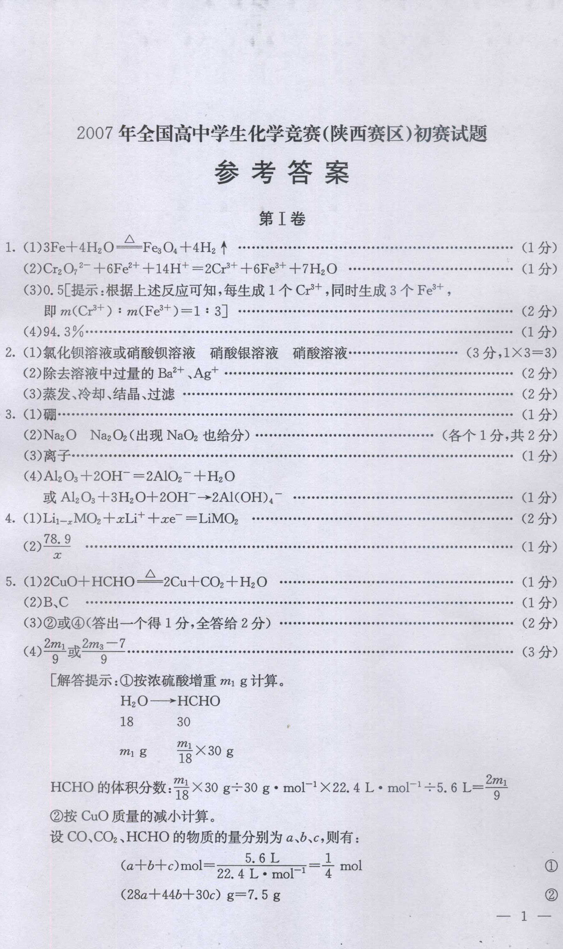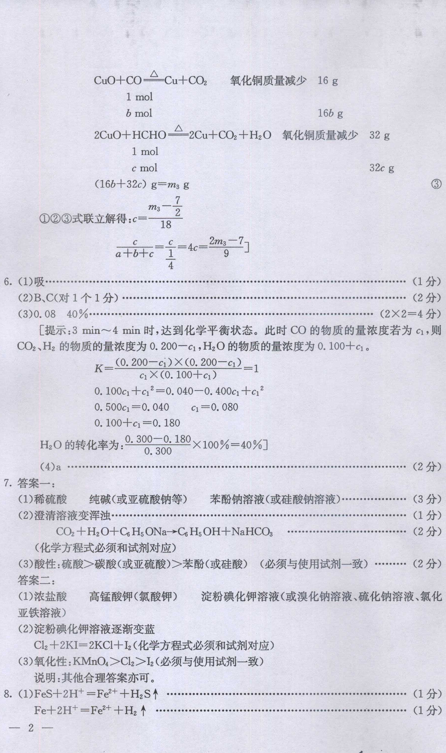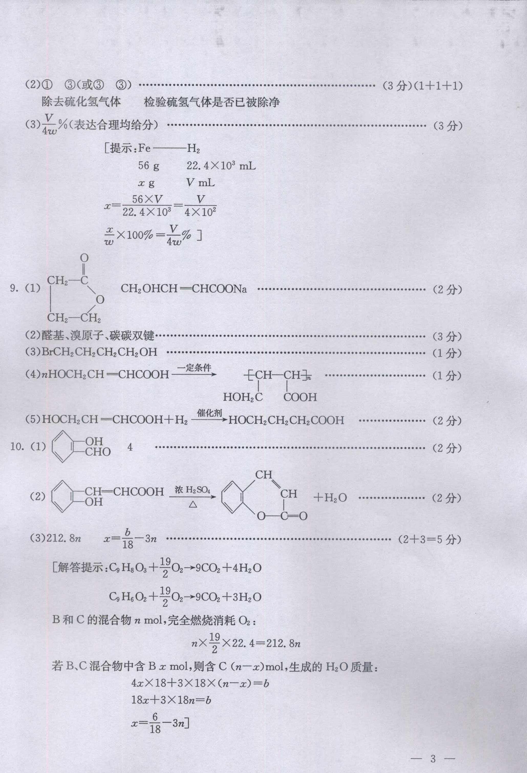

第II卷
一、判断题（每小题0.5分，共4分）
1、B 2、B 3、C 4、B 5、C 6、A 7、A 8、C
二、简答题（每小题2分，共6分）
1、答：E = ϕ°₊-ϕ°₋
=0.401-(-0.60)
=1.001>0
4Au+8NaCN+2H₂O+O₂=4Na[Au(CN)₂]+4NaOH
2[Au(CN)₂]⁻+Zn=[Zn(CN)₄]²⁻+2Au
2、答：[CoF₆]³⁻ sp³d²杂化 外轨型杂化 不稳定
磁矩 m=$\sqrt{n(n+2)}$=$\sqrt{4(4+2)}$=4.98
[Co(CN)₆]³⁻ d²sp³杂化 内轨型杂化 稳定
磁矩 m=$\sqrt{n(n+2)}$=$\sqrt{0(0+2)}$=0
3、答：设Ag₂CrO₄的溶解度为x₁；AgCl 的溶解度为x₂
(2 x₁)²·x₁=1.12×10⁻¹²
x₁=6.5×10⁻⁵mol·L⁻¹
x₂²=1.77×10⁻¹⁰
x₂=1.33×10⁻⁵ mol·L⁻¹
∴Ag₂CrO₄的溶解度大。
三．（3分）
答：114号元素是第七周期，第IVA族，可能的氧化态为+4价。
四．（8分）
（1）
（2） HBF₄好，HCl差，因为BF₄⁻ 亲核性差，不易和(CH₃)₃C⁺生成副产物，而Cl⁻ 亲核性较好，易和(CH₃)₃C⁺形成(CH₃)₃Cl副产物。
（3）
（4） 二甲醚不易生成是由于甲醇不易与H⁺形成碳正离子中间体H₃C⁺，因而不易与甲醇生成二甲醚。
叔丁醇容易生成(CH₃)₃C⁺中间体，但叔丁醇的体积大，不易进一步与(CH₃)₃C^{+ /}反应。因此只有(CH₃)₃C⁺与甲醇间的交叉反应产物。
五．
六．
（1）代表相同的结构构型式（1分）；利用坐标平移法可以证明这一点（1分。用图示同样得分）。利用坐标平移法证明时，将每个原子移动 1/3,2/3,3/4。即有：
Cu（0,0,0）→ Cu（1/3,2/3,3/4） Cu（0,0,1/2）→ Cu（1/3,2/3,1/4）
Sn（2/3,1/3,1/4）→ Sn（0,0,0） Sn（1/3,2/3,3/4）→Sn（2/3,1/3,1/2）
图示证明如下（还可有其他图示方式，只要合理，同样得分）
● Cu * Sn ● Cu * Sn

（2） （2分）
(3) （1分）
（也可用两点间距离公式等方法计算，只要合理，同样得分）

